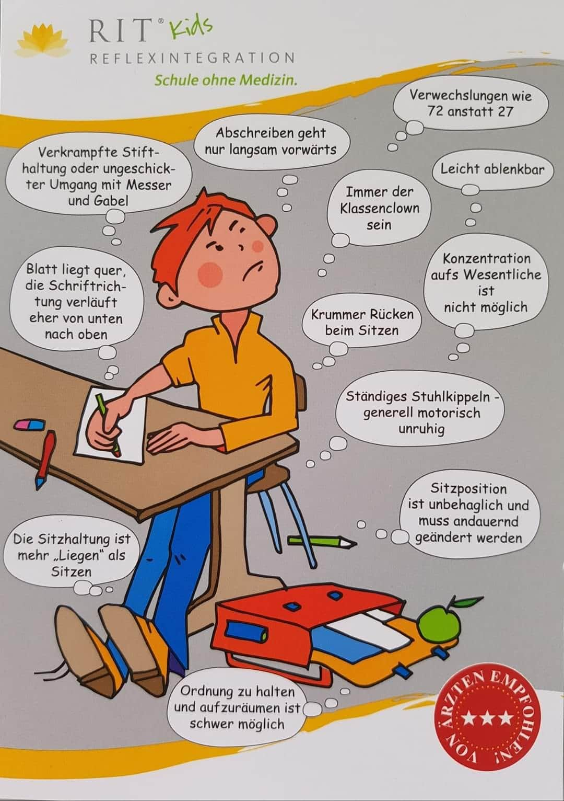
RIT
Reflexintegration Info-Veranstaltung
02.09.2020 um 19 Uhr
Naturheilpraxis Solbach
❓ADHS ❓ADS ❓Hyperaktiv ❓Fehlende Impulskontrolle ❓Probleme beim trocken werden ❓motorische Probleme ❓Lese- Rechtschreibschwäche ❓Dyskalkulie ❓extrem Schüchtern ❓Gleichgewichtsprobleme ❓Reiseübelkeit ❓Konzentrationsstörung ❓Wahrnehmungsstörung ❓Schlechtes Zeitgefühl ❓ Wenig Ordnungssinn ❓ Schlechte Körperhaltung und vieles mehr
Im Erwachsenenalter kann es auch dazu führen, dass man oft verspannt ist, gerade Schulter/Nackenbereich, sowie Kiefer. Probleme mit dem Becken verursachen. Vielleicht hat man Angst vor neuen unbekannten Situationen und vor fremden oder vielen Menschen reden ist undenkbar.
Das und Vieles mehr kann an noch aktiven frühkindlichen Reflexen liegen.
Mit einem gezielten Bewegungstraining können Diese integriert werden.

An diesem Abend möchte ich zeigen wie das alles zusammenhängt und was man tun kann damit es besser wird. Die Veranstaltung ist kostenfrei.
Anmeldung unter 02294/8752

